Ihr/e Name/n

An dieser Stelle steht der Titel des Beitrags

und ggf. der Untertitel

Abstract: Jeder Artikel beginnt mit einem Abstract (Themen- bzw. Fragestellung, Hauptpunkte der Erörterung), es sollte etwa 550 Zeichen (inkl. Leerzeichen) umfassen. Bitte denken Sie daran, dass das Abstract einen möglichst präzisen Hinweis auf die Thematik und die Hauptaspekte des Beitrags geben soll. Das Formulieren eines Abstracts eignet sich auch gut, um die Struktur eines Beitrags zu prüfen. Es enthält keine Literaturverweise.

Stichwörter: Vorlage, Handreichung, Lehren & Lernen, Manuskripte

Ganz unabhängig davon, ob Sie von einem Redakteur wegen eines Beitrags angesprochen wurden oder von sich aus einen Beitrag einreichen: Dieses Dokument dient Ihnen nicht nur als Handreichung für die Erarbeitung von Texten, Sie können dieses auch direkt als Vorlage für das Verfassen von Texten nutzen. Löschen Sie einfach nicht benötigte Inhalte und schreiben Sie in diese Datei. Dieses Vorgehen ist zu empfehlen, da das Dokument bereits alle notwendigen Formatierungen beinhaltet und somit im Anschluss notwendige Anpassungen deutlich reduziert werden. Beachten Sie bitte bei von Ihnen erarbeiteten Texten die in diesem Text beinhalteten Vorgaben, da die Nicht-Beachtung zu einer Vervielfachung des Bearbeitungsaufwands führt. Ihren Text senden Sie bitte als Word-Datei (oder vergleichbar) per Email-Anhang an Ihren themenbetreuenden Redakteur bzw. den Redaktionsleiter.

Organisatorisches zur Erarbeitung von Manuskripten
Aufgrund von technischen Vorgaben müssen die Redakteure den Umfang jedes Textes kalkulieren, weshalb es wichtig ist, die Zeichenzahl von vornherein grob abzusprechen. Je nach Umfang Ihres Beitrags finden Sie im Folgenden die Obergrenzen der Zeichenzahlen (jeweils inkl. Leerzeichen). Bei diesen Umfängen sind Abbildungen, Tabellen, Graphiken, ca. 300 Zeichen für Ihre Signatur am Schluss usw. bereits eingerechnet, so dass i.d.R. eine geringfügige Unterschreitung der Umfänge sinnvoll ist. Vorsorglich sei darauf hingewiesen, dass bei Überschreiten des vereinbarten Umfangs um Kürzungen gebeten werden muss. Ein Text sollte i.d.R. 6 Druckseiten nicht überschreiten, beachten Sie beim Umfang Ihres Manuskriptes die folgenden Angaben:

Seiten | Zeichenzahl
1 | 3.400
2 | 8.600
3 | 13.800
4 | 19.000
5 | 24.200
6 | 29.400
Tabelle 1: Umfang eingereichter Manuskripte

Ein Beitrag besteht i.d.R. immer aus mehreren Abschnitten, da diese für die Leserschaft eine gute Orientierung bieten. Prüfen Sie, ob Überschrift, Untertitel und die Kapitel- sowie Abschnittüberschriften dem Text und seinen Intentionen entsprechen. In diesem Sinne sollten Sie am Ende Ihres Beitrags ein Fazit ziehen und dabei die wichtigsten Aussagen Ihres Beitrags aufgreifen.
Hervorhebungen im Text nehmen Sie bitte kursiv vor (keine Kapitälchen, Unterstreichungen). Soll ein Abschnitt farbig unterlegt gedruckt werden bzw. in einem Kasten erscheinen, hinterlegen Sie diesen blau (wie in diesem Satz). Beachten Sie, dass Hervorhebungen im Druckbild eine große Rolle spielen, damit Texte gut lesbar werden.
Achten Sie bei Adjektiven darauf, ob sie als solche verwendet werden (z.B. mittlerer Schulabschluss), oder ob sie Teil eines Terminus technicus bzw. eines Begriffs sind (z.B. Mittlere Reife, Gymnasiale Oberstufe).
Im Text namentlich aufgeführte Personen werden grundsätzlich kursiv gestellt. Außer es handelt sich um ein Zitat, dann bleiben die Namen in Normalschrift.
Verwenden Sie in Ihrem Beitrag in der Regel die Form: Autor/innen (nicht Autoren/innen oder Autor*in), Lehrer/innen, Schüler/innen usw. Wo es sachlich und sprachlich angemessen ist, kann auch Autor, Lehrer, Schüler usw. gewählt werden. Präferieren Sie die Bezeichnung „Lehrperson“ anstelle von „Lehrkraft“.

Zitierweise bei Lehren & Lernen
Bitte zitieren Sie im Text in ( ) nach dem Satzzeichen, das das Zitat beendet, folgendermaßen:

Name Veröffentlichungsjahr, Seitenzahl (Frommer 1999, 27f.)´

Bei mehreren Autoren im Text:

Name u.a. Veröffentlichungsjahr, Seitenzahl (Müller u.a. 2000, 48)

Im Text zitieren Sie bitte wie angegeben, also etwa Frommer (1999, 27f.). Literaturangaben stehen nicht in der Fußzeile, sondern am Ende des Textes (Fußzeilen sollten nur in Ausnahmefällen genutzt werden – bitte eher prüfen, ob die Informationen in Klammern innerhalb des Textes ergänzt werden können). Titelnachweise erbitten wir nach den folgenden Beispielen:

Monographien
- Ansari, S. (2009): Schule des Staunens. Lernen und Forschen mit Kindern. Heidelberg.
- Aebli, H. (2009): Denken: Ordnen des Tuns. Bd. II: Denkprozesse. Stuttgart.

Aufsätze
- Bauer, J. (2009): Erziehung als Spiegelung. Die pädagogische Beziehung aus dem Blickwinkel der Hirnforschung. In: Herrmann, U. (Hrsg.): Pädagogische Beziehungen. Weinheim / Basel, S. 109-115. (Bitte Trennstrich, nicht Parenthese)
- Reinhardt, V. / Rehm, M. / Wilhelm, M. (2021) (Hrsg.): Wirksamer Fachunterricht. Baltmannsweiler.
- Wahl, D. (2002): Mit Training vom trägen Wissen zum kompetentem Handeln. In: Zs. f. Päd. 48, ggf. Heft-Nr., da nicht alle Zss. im Jg. durchnummeriert sind, S. 227-241.
- Zylka, J. (2015): Potenziale und Notwendigkeiten der schulischen Integration digitaler Medien am Beispiel einer Gemeinschaftsschule. In: Ludwigsburger Beiträge zur Medienpädagogik 18. Online verfügbar unter: https://www.ph-ludwigsburg.de/fileadmin/subsites/1b-mpxx-t-01/user_files/Online-Magazin/Ausgabe18/Zylka18.pdf [11.03.2020]

Bei Mehrfach-Autoren werden alle Autoren, durch / getrennt, wie in der Reihenfolge der Veröffentlichung aufgeführt. Bei mehreren Veröffentlichungen eines Autors in einem Jahr: diese Titel in der Reihenfolge Monographie, Herausgeber, Aufsatz mit (a), (b) usw. hinter der Titelaufnahme kennzeichnen.
Nach unserer Erfahrung wünscht unsere Leserschaft Fakten und Informationen, den Literatur-nachweisen geht sie nur ausnahmsweise nach. Wir bitten daher darum, nur die wichtigste Referenzliteratur nachzuweisen (max. 10 Titel) und ggf. darauf hinzuweisen, dass eine ausführliche Literaturliste beim Verfasser angefordert werden kann.

Abbildungen in Lehren & Lernen
Sie nutzen vielleicht in Ihrem Manuskript auch Abbildungen (Bilder, Graphiken, Skizzen). Diese sind immer sehr willkommen, eigenen sich aber besonders dann gut, wenn diese auch aussagekräftig sind. Nutzen Sie gerne auch Abbildungen von entwickelten Unterrichtsmaterialien, achten Sie aber immer auch auf Datenschutz- und Copyright-Fragen. Wir gehen davon aus, dass Sie über die Rechte an den Abbildungen verfügen, die Sie dann Lehren & Lernen im Rahmen Ihres Beitrags zur Verfügung stellen. Bildrechte können aus Kostengründen nur in Ausnahmefällen erworben werden. Müssen Bildrechte/Copyright-Vermerke beim Bild separat platziert werden, teilen Sie uns dies bitte mit.
Beachten Sie dabei bitte auch, dass Sie alle Abbildungen wie im Folgenden beschriftet haben und, dass Sie diese auch als separate Dateien in einer Auflösung von mindestens 300 dpi an den zuständigen Redakteur bzw. den Redaktionsleiter senden. Abbildungen können auch – wie in dem folgenden Beispiel (vgl. Abbildung 1) – in den Text einmontiert sein, sind aber immer auch als separate Dateien (als .jpeg, .tif oder .pdf) notwendig. Lassen Sie vor einer Abbildung und nach der Abbildungsbeschriftung jeweils eine Zeile frei.

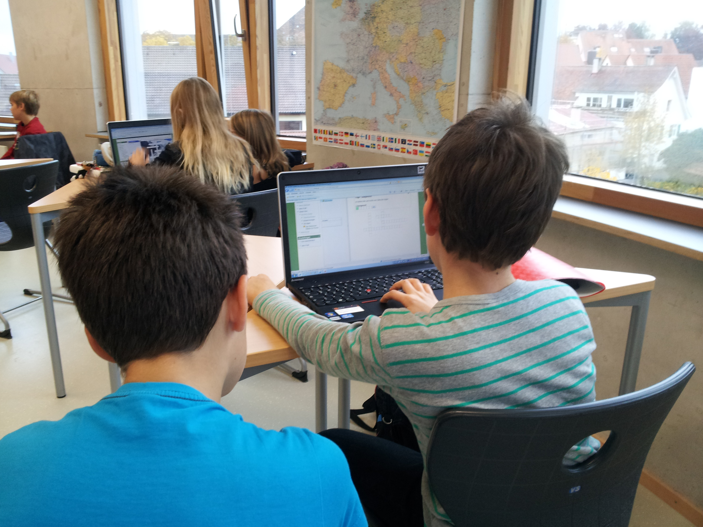
Abb. 1: Schüler/innen beim kooperativen Lernen am Tablet
Möchten Sie die Abbildungen nur in separater Datei einreichen, notieren Sie bitte im Text, an welcher Stelle das Bild platziert werden soll (Abb.1 hier platzieren).

Ergänzende Hinweise
Bitte beachten Sie außerdem die folgenden ergänzenden Hinweise:
- Nach Annahme eines Beitrags zum Druck können von Autorenseite in den Korrekturfahnen nur noch kleinere (technische) Änderungen vorgenommen werden, die den Umbruch nicht umwerfen.
- Anmerkungen in den Texten bitte nur als Endnoten und auf das Nötigste begrenzt. Prüfen Sie, ob eine Anmerkung nicht auch leserfreundlich als kurzer Klammerzusatz oder in Parenthese im Text untergebracht werden kann.
- Die Einladung zu einem Beitrag und die Bestätigung dessen Eingangs bedingt nicht zwangsläufig eine Druckzusage.
- In Einzelfällen kann die Veröffentlichung eingereichter Beiträge aufgrund inhaltlicher Überlegungen einige Monate dauern. Die Redaktion bemüht sich um zügige Veröffentlichung zugesagter Beiträge.

Verfassen einer Schulvorstellung
Verfassen Sie für Lehren & Lernen eine Schulvorstellung, so möchten wir Sie bitten, uns auch immer einige Basisdaten zur Schule mitzuteilen (z.B. in einem Kasten):
- Logo
- Gründungsjahr
- Schulträger
- Schulprogramm / Leitbild
- Schulart/en
- Profile und Abschlüsse
- Größe Kollegium und weiteres pädagogisches Personal
- Größe Schülerschaft
- Kooperationen, Auszeichnungen und Preise.
- Alleinstellungsmerkmale, Besonderheiten

Die Vorstellung einer Schule soll maximal 4 Druckseiten (17.000 Zeichen inkl. Fotos) umfassen.

Daten zu Ihrer Person
Am Ende eines Beitrags stehen max. 300 Zeichen für Ihren Namen, Ihre berufliche Position sowie Mail-Adresse zur Verfügung. Bitte geben Sie hier auch Ihre Postanschrift für die Übersendung des Belegexemplars an (wird nicht veröffentlicht):

Titel, Nachname, Vorname
Angabe der beruflichen Position
Emailadresse (wird veröffentlicht, wenn Sie nicht widersprechen)
Postanschrift (für die Übersendung des Belegexemplars, wird nicht veröffentlicht).

